MANUAL DEL ADMINISTRADOR
Plataforma tecnológica de información CTeI - ZINCO

Proyecto | Fortalecimiento del Sistema Territorial de Ciencia, Tecnología e Innovación soportado en la Transformación Digital e Industrias 4.0 en el Departamento de Córdoba
BPIN | 2021000100455
Plataforma | ZINCO - Zona de Información de Córdoba / Gestión de CTeI
Entidad receptora y operadora | Universidad de Córdoba
Código documental propuesto | ZINCO-MA-002 | Versión propuesta 2.0
Estado | Versión técnica propuesta para validación contra producción y aprobación institucional

Tabla de contenido
Índice estructural de la versión entregada. Los títulos usan estilos de Word para facilitar navegación y actualización institucional.
Sección | Contenido
1 | Objeto, alcance y principio de administración
2 | Línea base técnica observada
3 | Condiciones que deben corregirse o verificarse antes de aprobar el manual
4 | Acceso administrativo y segregación de funciones
5 | Usuarios, roles y permisos
6 | Administración de actores CTeI
7 | Proyectos, grupos, software, productos y recursos
8 | Retos de innovación
9 | Postulaciones y evaluaciones
10 | Reconocimientos
11 | Contenidos dinámicos
12 | Dashboard y exportaciones
13 | ETL, importaciones y sincronización
14 | Panel Zinco Admin y utilidades
15 | Notificaciones y correo
16 | Logs, auditoría y diagnóstico
17 | Backups, restauración y continuidad
18 | Mantenimiento y gestión de cambios
19 | Seguridad y privacidad
20 | Rutinas operativas
21 | Solución de problemas
22 | Evidencias mínimas por operación
23 | Checklist de aceptación administrativa
Anexo A | Inventario completo de rutas personalizadas del código entregado
Anexo B | Inventario de campos de contenido configurados
Anexo C | Matriz de roles exportados
Anexo D | Referencias internas que debe acompañar la versión oficial
Nota. La versión institucional final puede generar además una tabla de contenido automática con números de página desde los estilos de encabezado de Word.

1. Objeto, alcance y principio de administración
Este manual establece cómo administrar ZINCO de forma segura, trazable y recuperable. Incluye usuarios, roles, permisos, actores, proyectos, retos, soluciones, evaluaciones, reconocimientos, contenidos, caja de herramientas, dashboard, exportaciones, ETL, notificaciones, correo, logs, mantenimiento, cambios, respaldos, restauración, continuidad y evidencias.
Principio de control. Una acción administrativa no se considera correctamente ejecutada solo porque “funcionó”. Debe existir autorización, cuenta nominal, evidencia de la acción, resultado verificable y, cuando cambie la línea base, registro de versión y posibilidad de reversión.

1.1 Audiencia
Perfil | Responsabilidad
Administrador institucional | Gobierno de cuentas, roles, permisos y configuración global.
Administrador funcional ZINCO | Operación de módulos del ecosistema, contenido y flujos.
Administrador ETL/datos | Importaciones, sincronizaciones, calidad y conciliación.
Gestor de contenidos | Noticias, convocatorias, cursos, eventos, necesidades y recursos.
Equipo de soporte | Diagnóstico, tickets, logs y correcciones.
Infraestructura/DBA | Servidor, base de datos, backups, restauración, certificados y disponibilidad.
Responsable de seguridad | Incidentes, privilegios, vulnerabilidades y evidencias.

2. Línea base técnica observada
Componente | Línea base observada en paquete
CMS/framework | Drupal 11.x según Composer (core recomendado ^11.2).
Runtime | PHP compatible con la línea Drupal declarada; versión exacta debe confirmarse en producción.
Base de datos | MySQL documentado en la arquitectura/manual técnico.
Módulos propios | 16 directorios de módulos personalizados localizados en web/modules/custom.
Rutas personalizadas | 78 rutas declaradas en archivos routing.yml de módulos personalizados.
Contenido Drupal | Tipos configurados: convocatoria, cursos, evento, noticia, necesidad, caja de herramientas, article y page.
Correo | Servicio propio de correo templado sobre Drupal MailManager; la configuración exportada usa php_mail/sendmail.
Dependencia SMTP | drupal/smtp figura en Composer, pero su activación/configuración no queda demostrada por la exportación revisada.

2.1 Módulos personalizados identificados
Módulo técnico | Nombre | Propósito declarado
zinco_actors | Zinco actores | Module for defining custom content entity ZincoActors
zinco_actors_categories | Zinco actors categories | @todo Add description.
zinco_admin | Zinco Admin | Provides administrative functionalities for Zinco.
zinco_ctei_actores | zinco_ctei_actores
zinco_etl | Zinco ETL | Provides functionality to manage ETL processes for Zinco.
zinco_front | Zinco Front | Custom module for Zinco Front-end functionalities.
zinco_grupos_investigacion | Zinco grupos investigacion | Module for defining custom content entity ZincoGruposInvestigacion
zinco_producto_servicio | Zinco producto servicio | Module for defining custom content entity ZincoProductoServicio
zinco_proyectos_idi | Zinco proyectos idi | Zinco proyectos idi module
zinco_proyectos_software | Zinco proyectos software | Model for Zinco proyectos software
zinco_reconocimientos | Zinco reconocimientos | Module for defining custom content entity ZincoReconocimientos
zinco_retos_evaluacion | Evaluación de retos | Model for Evaluación de retos
zinco_retos_innovacion | Zinco retos innovacion | Zinco retos innovacion custom module.
zinco_retos_soluciones | Zinco retos soluciones | Model for Zinco retos soluciones
zinco_software_recursos | Zinco software recursos | @todo Add description.
zinco_software_recursos_obtenidos | Zinco recursos | Model for Zinco retos soluciones

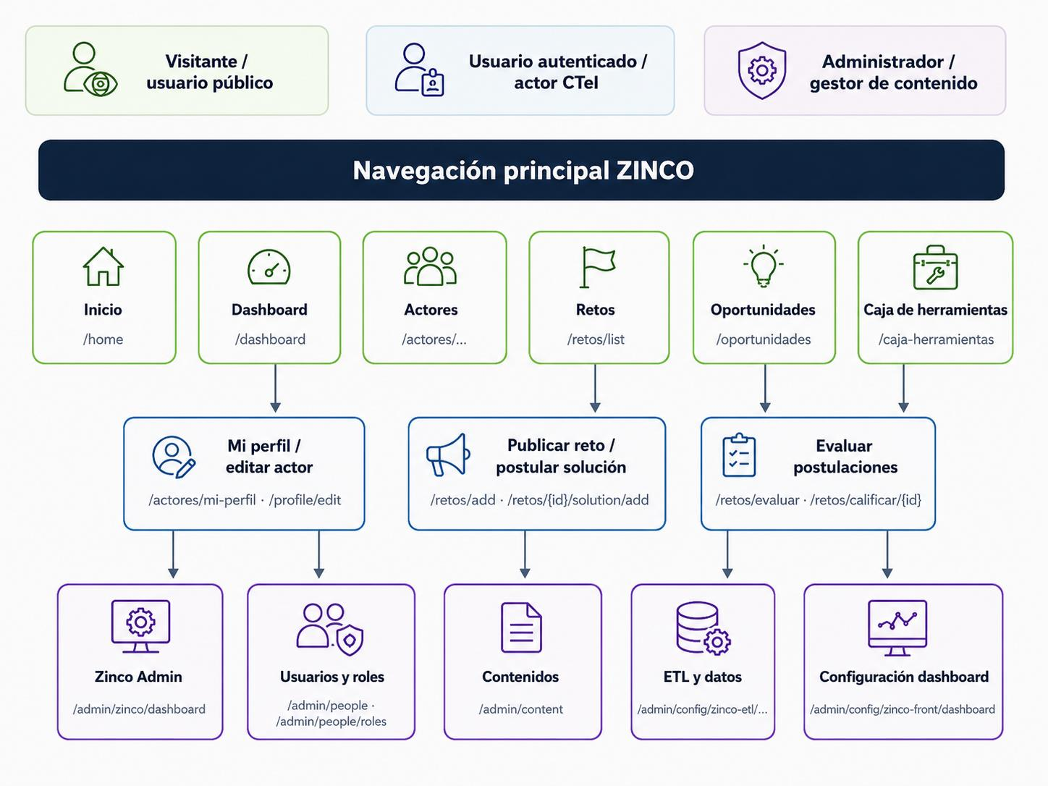
Figura 1. Mapa funcional de navegación y perfiles documentado.

3. Condiciones que deben corregirse o verificarse antes de aprobar el manual
Hallazgos de configuración del snapshot. Los puntos de esta sección no deben “documentarse como normales”; deben resolverse o demostrarse de forma diferente en producción antes del recibo definitivo.

Hallazgo | Por qué importa | Acción de cierre
El rol “Usuario anónimo” exportado contiene numerosos permisos administrativos, de creación y edición. | Contradice el mínimo privilegio y puede exponer funciones de administración. | Corregir la matriz de permisos, exportar configuración saneada y probar casos permitidos/denegados.
El código exige el rol “actor_registrado” para /retos/add, pero ese rol no aparece en los user.role.* exportados. | El flujo de publicación de retos puede no ser reproducible desde la línea base entregada. | Crear/homologar el rol según el diseño, versionarlo y probar el flujo.
Las rutas de evaluación exigen “access retos evaluacion”, pero no se observó asignación de ese permiso en los roles exportados. | Un evaluador puede quedar sin acceso o el permiso puede estar gestionado fuera del snapshot. | Asignar el permiso al rol correcto y documentar la matriz.
Varias rutas de exportación del frontend exigen solo “access content”. | El usuario anónimo normalmente posee ese permiso; una exportación masiva puede quedar públicamente accesible. | Aplicar permisos específicos y controles de acceso por dato; ejecutar pruebas negativas.
Correo exportado: php_mail/sendmail; documentación previa menciona servicios de correo externos. | No demuestra que el transporte de correo productivo esté configurado como se declara. | Documentar transporte real, remitente institucional, autenticación, logs y prueba extremo a extremo.
Requisitos piden preferencias de notificación por usuario, pero no se localiza una pantalla/ruta específica. | No se puede afirmar cumplimiento funcional completo. | Implementar o demostrar el mecanismo y agregarlo al manual con evidencia.
Requisitos describen un agente inteligente, pero no se localiza módulo propio de agente/chat en el snapshot. | No se puede documentar como función operativa sin evidencia adicional. | Demostrar el componente de producción o ajustar alcance/entrega.

4. Acceso administrativo y segregación de funciones
1. Acceda únicamente por la URL institucional y HTTPS.
2. Use una cuenta nominal.
3. Confirme que el menú visible corresponde al rol autorizado.
4. Abra “Zinco Admin” o /admin/zinco/dashboard cuando su permiso lo permita.
5. No use una cuenta global para tareas rutinarias.
6. Cierre sesión al finalizar.
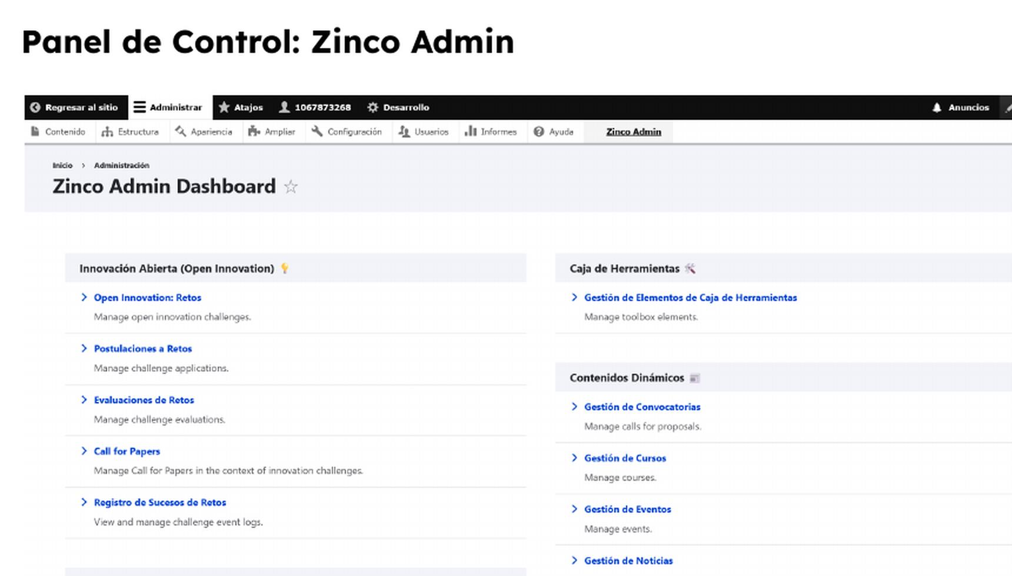
Figura 2. Panel Zinco Admin documentado.

4.1 Matriz mínima de segregación
Actividad | Ejecuta | Verifica/aprueba
Alta o cambio de privilegios | Administrador de identidades | Responsable técnico/superior autorizado
Publicación de contenido | Editor/gestor | Responsable funcional
Importación ETL | Administrador ETL | Responsable de datos
Configuración de dashboard | Administrador delegado | Responsable funcional
Despliegue/actualización | Equipo técnico | Subdirección de Sistemas
Restauración | Infraestructura/DBA | Responsable técnico + funcional
Cambio de correo/notificaciones | Administrador técnico | Responsable de seguridad/servicio

5. Usuarios, roles y permisos

5.1 Crear una cuenta
1. Abra Administración > Personas > Añadir usuario.
2. Registre nombre de usuario y correo válido.
3. Deje la cuenta activa solo si existe autorización.
4. Asigne el rol mínimo necesario.
5. Guarde.
6. Pruebe una acción permitida y una acción que deba ser denegada.
7. Registre autorización, fecha, responsable y resultado.
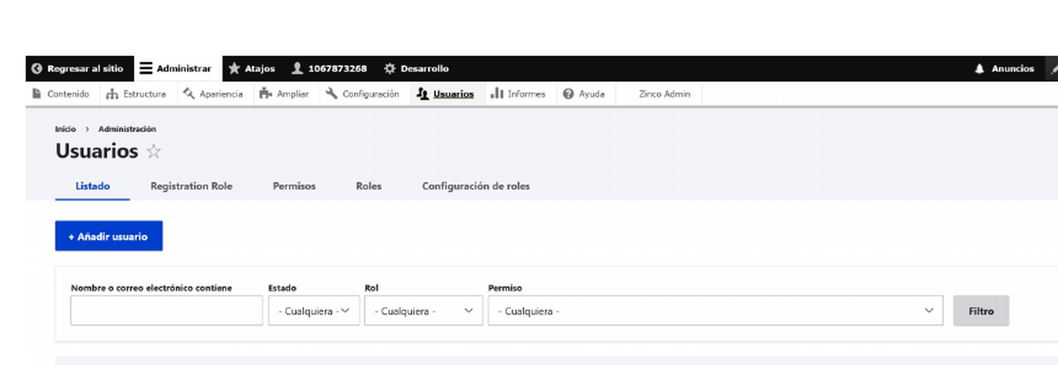
Figura 3. Gestión administrativa de usuarios documentada.

5.2 Bloquear/reactivar
1. Busque la cuenta.
2. Verifique motivo y autorización.
3. Bloquee en lugar de eliminar si se necesita conservar trazabilidad.
4. Revise roles y sesiones.
5. Guarde y documente.

5.3 Roles presentes en la configuración exportada
ID | Etiqueta | is_admin | N.º permisos exportados
administrator | Administrador | Administrador global | 0
anonymous | Usuario anónimo | No | 48
authenticated | Usuario autenticado | No | 9
content_editor | Editor de contenido | No | 23
empresa_explotadora_de_conocimiento | Empresa explotadora de conocimiento | No | 0
empresa_generadora_de_conocimiento | Empresa generadora de conocimiento | No | 0
entidad_gobierno | Entidad gobierno | No | 0
instancias_de_orientacion_politica | Instancias de orientación política | No | 0
institucion_de_educacion_superior | Institución de educación superior | No | 0
investigador | Investigador | No | 0
parque_tecnologico | Parque tecnológico | No | 0

5.4 Gestionar permisos
1. Defina la finalidad del rol.
2. Seleccione solo permisos indispensables.
3. Evite permisos “administer” en roles de usuario final.
4. Guarde.
5. Pruebe acceso permitido.
6. Pruebe acceso denegado.
7. Exporte la configuración y vincule el cambio a un ticket/versión.
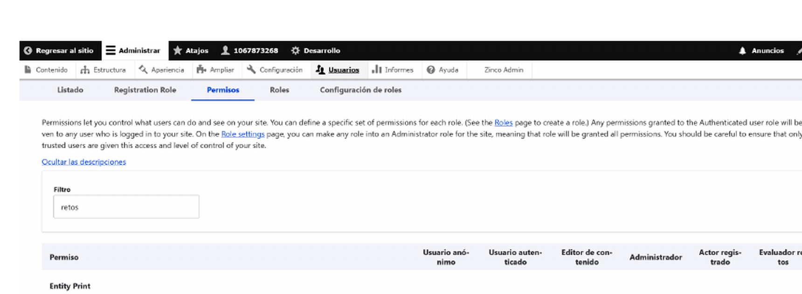
Figura 4. Matriz de permisos de Drupal documentada.

6. Administración de actores CTeI
1. Abra la gestión de actores desde Zinco Admin o Administración > Contenido > Actores Zinco.
2. Busque duplicados antes de crear.
3. Seleccione tipo/bundle adecuado.
4. Diligencie nombre, municipio, sector, tecnologías, web, contacto, descripción e imagen según aplique.
5. Revise privacidad.
6. Guarde.
7. Compruebe perfil público y autenticado.
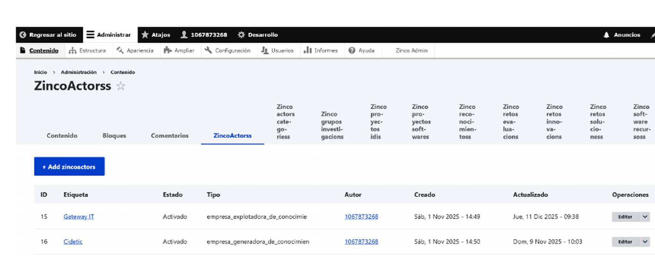
Figura 5. Listado administrativo de actores documentado.

6.1 Controles de calidad
Control | Criterio
Unicidad | Evitar duplicados por nombre/identificador/contacto.
Completitud | Campos necesarios para filtros e indicadores.
Consistencia | Tipo de actor, sector, municipio y tecnología coherentes.
Actualidad | Fuente y fecha de revisión.
Privacidad | Contacto y datos personales visibles solo cuando corresponde.
Trazabilidad | Autor, fecha y motivo de cambios.

7. Proyectos, grupos, software, productos y recursos

7.1 Proyectos I+D+i
1. Abra Administración > Contenido > Zinco Proyectos IDI.
2. Compruebe que no exista.
3. Registre título/descripcion.
4. Asocie actores, estado, fechas, línea de investigación, sector, tecnología y adjuntos.
5. Guarde.
6. Verifique relaciones e indicadores.
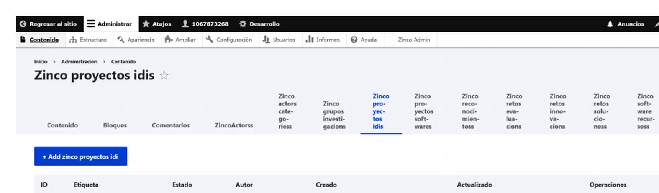
Figura 6. Administración de proyectos I+D+i documentada.

7.2 Entidades propias adicionales del código
Entidad | Uso administrativo
Grupos de investigación | Nombre, título, código oficial, categoría, líneas y miembros.
Proyectos de software | Nombre, descripción y metadatos configurados.
Producto/servicio | Registro de productos/servicios asociados al ecosistema.
Software/recursos | Inventario de recursos tecnológicos configurados.
Reconocimientos | Solicitudes y respuestas de reconocimiento entre actores.

8. Retos de innovación
1. Abra la colección de Retos de innovación.
2. Revise solicitudes recibidas.
3. Valide título y descripción.
4. Defina fechas.
5. Seleccione estado, área de enfoque y sector.
6. Asocie organizador.
7. Configure visibilidad.
8. Registre criterios, aprobación, fecha de evaluación, recompensas y documentos.
9. Guarde.
10. Compruebe vista pública.
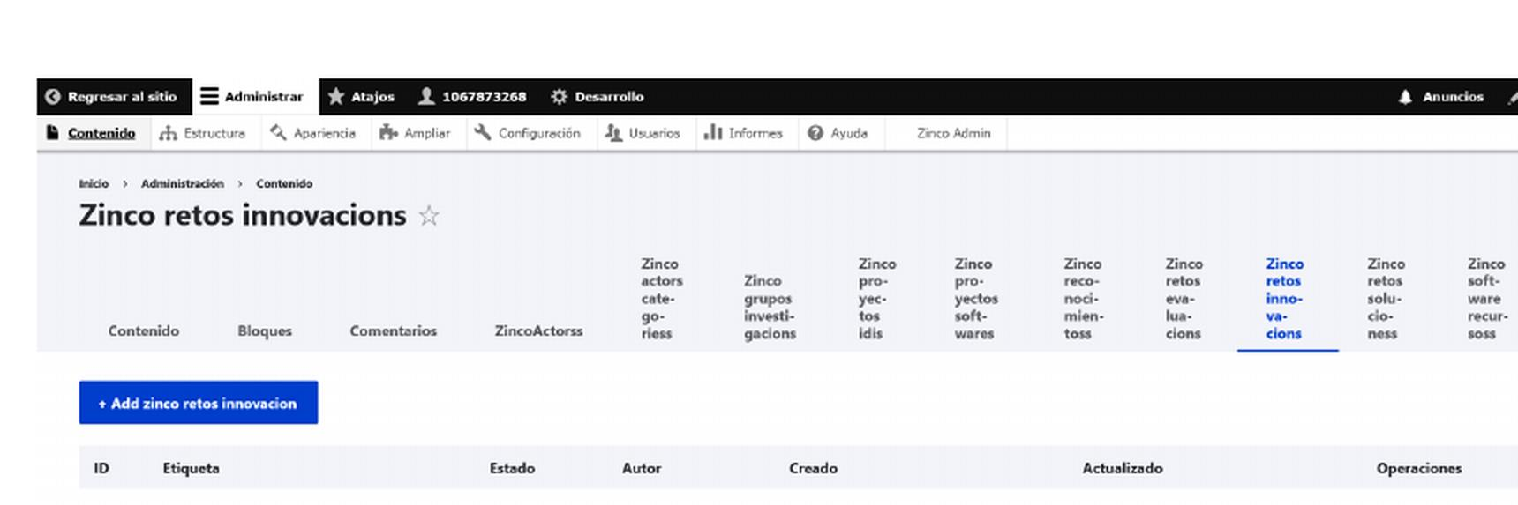
Figura 7. Colección administrativa de retos documentada.

8.1 Regla de publicación
Control. Un reto creado por un actor no debe considerarse publicado hasta que el estado/visibilidad y la aprobación institucional se hayan verificado. El código envía correo al organizador cuando el reto queda publicado.

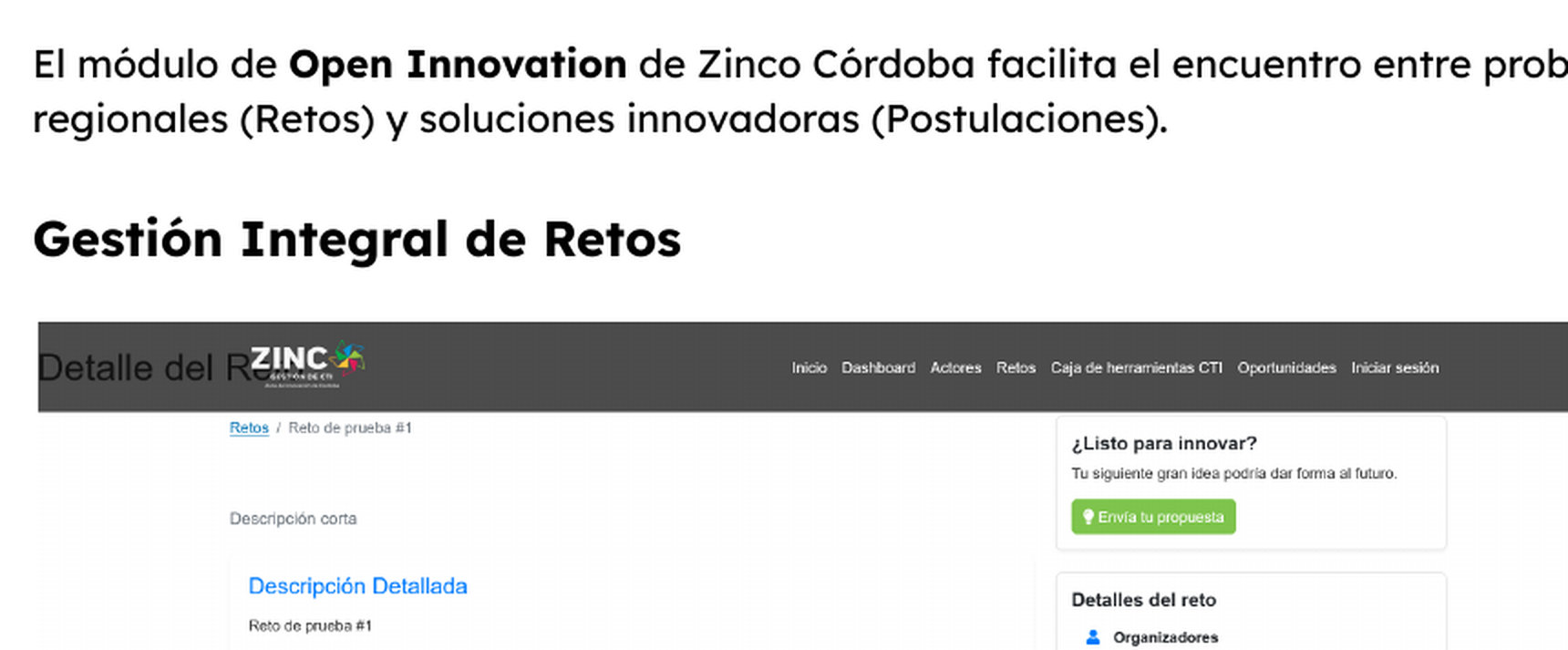
Figura 8. Vista de reto usada en el flujo de innovación abierta.

9. Postulaciones y evaluaciones

9.1 Postulación
Campo configurado | Uso
Título | Identificación de la solución.
Descripción | Contenido de la propuesta.
Autores de la solución | Actores participantes.
Reto asociado | Reto al que responde.
Archivos de solución | Soportes.
Estado de postulación | Etapa del flujo.
Revisores | Usuarios asignados.
Retroalimentación | Comentarios de revisión.
Postulación válida | Bandera de validación.

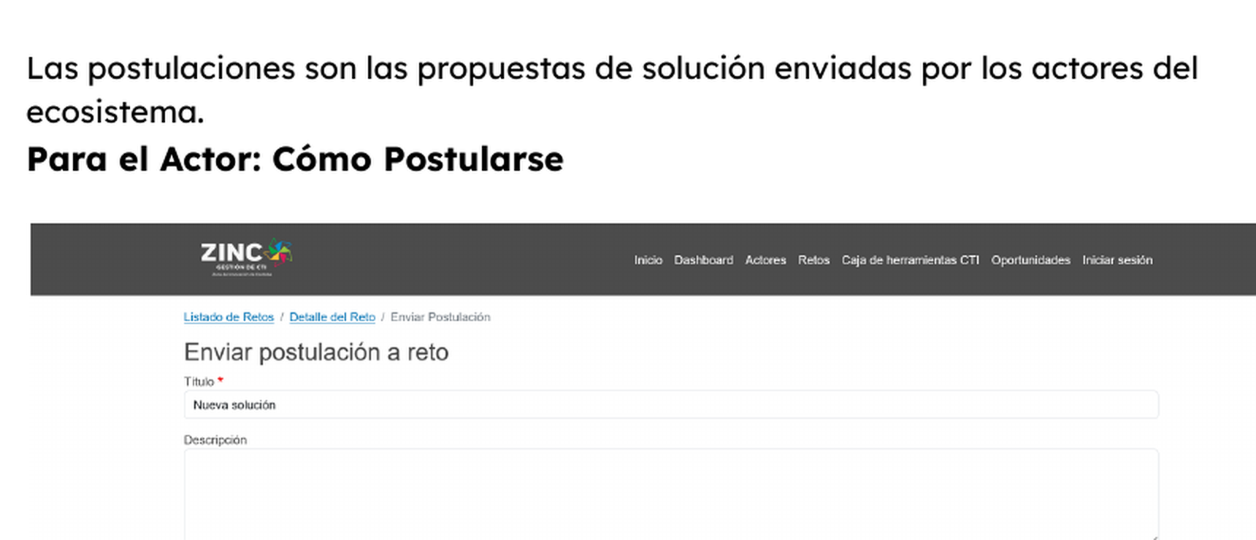
Figura 9. Formulario de postulación documentado.

9.2 Asignar evaluadores
1. Abra la postulación.
2. Revise integridad y reto asociado.
3. Seleccione revisores autorizados.
4. Evite asignaciones con conflicto de interés.
5. Guarde.
6. Compruebe que el evaluador recibe acceso y, si el correo funciona, la notificación.

9.3 Registrar evaluación
Campo | Contenido
Solución evaluada | Referencia a la postulación.
Evaluador | Usuario autorizado.
Puntuación | Valor/opción configurada.
Comentarios | Justificación de la evaluación.
Fecha | Fecha de la evaluación.

10. Reconocimientos
El flujo implementado permite crear una solicitud, notificar a administradores, registrar una respuesta y notificar al propietario de la solicitud.
1. Revise la solicitud y el actor asociado.
2. Compruebe soportes.
3. Abra la acción de respuesta.
4. Registre la respuesta.
5. El sistema asigna el usuario validador si el campo está vacío.
6. Guarde.
7. Compruebe el detalle y el correo de respuesta cuando el servicio esté operativo.

11. Contenidos dinámicos
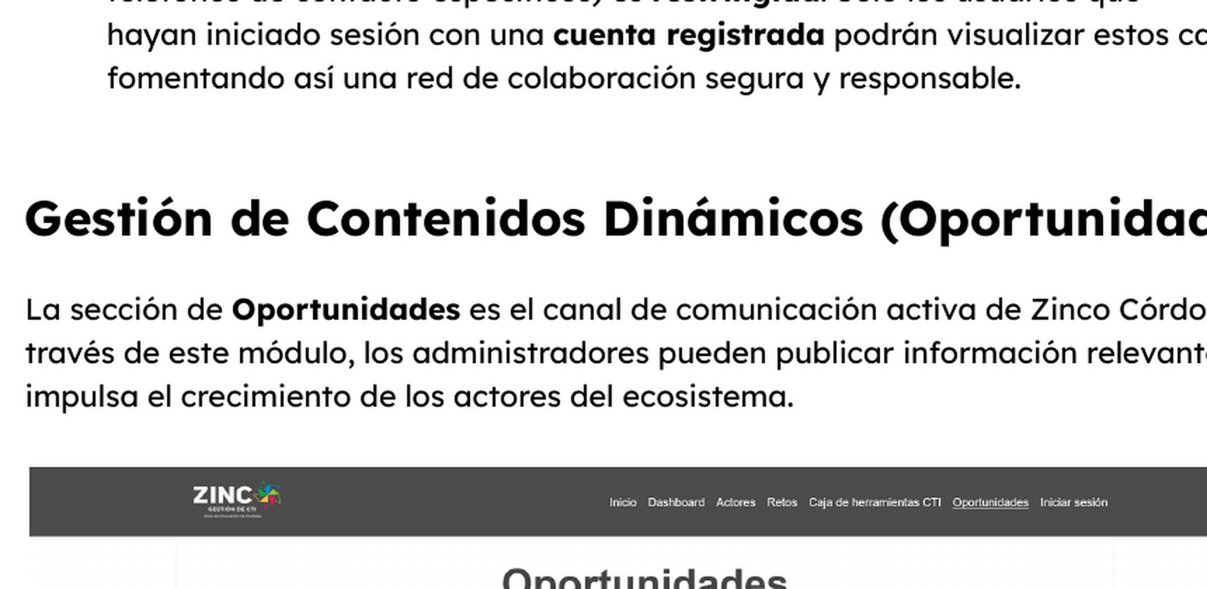
Figura 10. Gestión de oportunidades documentada.
Tipo | Campos de control
Convocatoria | Apertura, cierre, tipo, sector, público objetivo y costo.
Curso | Inicio, fin, duración y modalidad.
Evento | Fecha, lugar, organizadores, tipo y agenda.
Noticia | Contenido e imagen destacada.
Necesidad | Descripción, proponentes, tipo, sector, tecnología, ubicación, estado y adjuntos.
Caja de herramientas | Descripción, categoría, archivo principal, anexos, imagen y palabras clave.

11.1 Publicar contenido
1. Seleccione el tipo.
2. Diligencie campos y taxonomías.
3. Revise ortografía, vigencia, accesibilidad, derechos de uso y privacidad.
4. Previsualice.
5. Publique o programe según la herramienta disponible.
6. Abra la vista pública y compruebe enlaces/archivos.
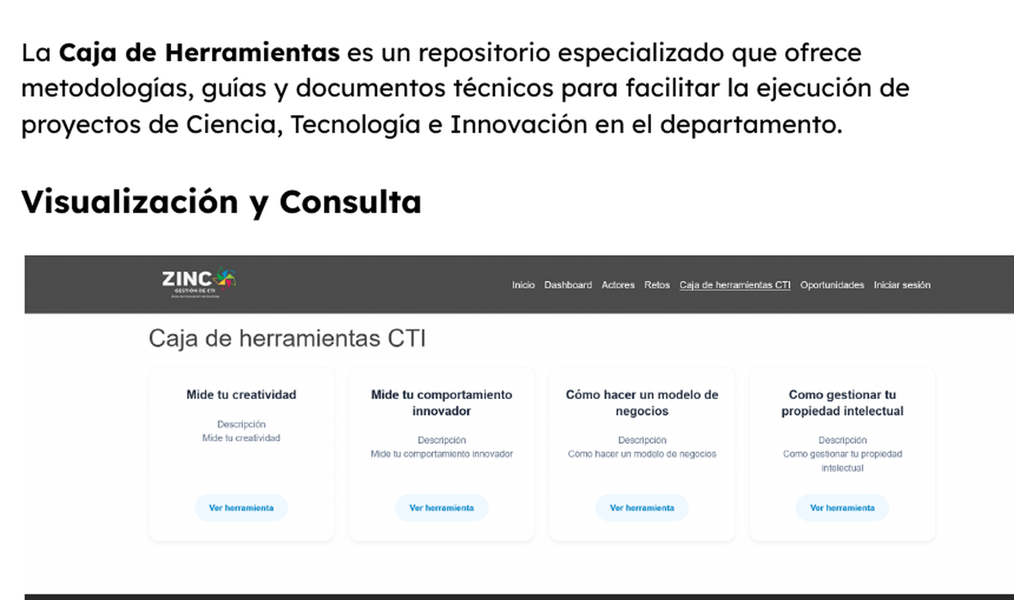
Figura 11. Caja de herramientas documentada.

12. Dashboard y exportaciones

12.1 Configurar dashboard
1. Abra /admin/config/zinco-front/dashboard.
2. Identifique la tabla/fuente autorizada.
3. Configure secciones, campos, etiquetas, agrupaciones y filtros.
4. Guarde.
5. Pruebe filtros públicos.
6. Concilie totales con la fuente.
7. Documente el cambio.

12.2 Rutas de exportación y control de acceso
Ruta | Módulo | Acceso declarado
/admin/zinco/actors-export | zinco_admin | _permission=access zinco admin dashboard
/admin/zinco/dashboard/export/{table} | zinco_etl | _permission=administer site configuration
/admin/zinco/dashboard/export-actors/{bundle} | zinco_etl | _permission=administer site configuration
/dump-data/{tableName}/{formato} | zinco_front | _permission=access content
/dump-grouped-data/{tableName}/{groupColumn}/{formato} | zinco_front | _permission=access content
/dump-entity/{entity_type_id}/{formato} | zinco_front | _permission=access content
/dump-entity-bundle/{entity_type_id}/{bundle}/{formato} | zinco_front | _permission=access content
/dump-multiple-grouped-data/{tableNames}/{groupColumn}/{formato} | zinco_front | _permission=access content
/dump-multiple-data/{tableNames}/{formato} | zinco_front | _permission=access content
/dump-tabla-campo-acumulativo/{tableName}/{cumulativeFieldName}/{formato} | zinco_front | _permission=access content
/generate-pdf-from-json | zinco_front | _permission=access content

Control crítico. Las rutas de exportación no deben depender solo del permiso genérico “access content” si pueden devolver datos no públicos. Defina permisos específicos por conjunto de datos y ejecute pruebas con usuario anónimo, autenticado, gestor y administrador.

13. ETL, importaciones y sincronización
Función | Ruta | Uso
Gruplac scraper | /admin/config/zinco-etl/gruplac-scraper | Extracción/actualización de información de grupos.
Importar actores | /admin/config/zinco-etl/actor-import | Carga estructurada de actores.
Configuración ETL | /admin/config/zinco-etl/settings | Parámetros operativos y prueba de conexión.
CvLAC scraper | /admin/config/zinco-etl/cvlac-scraper | Actualización de datos curriculares.
Sincronización dashboard | /admin/zinco/dashboard/sync | Procesamiento por lotes.
Vista de tabla | /admin/zinco/dashboard/view/{table} | Consulta y edición autorizada.
Exportar tabla | /admin/zinco/dashboard/export/{table} | Descarga administrativa.

13.1 Importación segura
1. Identifique fuente, fecha de corte y responsable.
2. Obtenga el archivo por canal autorizado.
3. Calcule/registre hash cuando aplique.
4. Valide estructura y encabezados.
5. Ejecute en ambiente controlado o con respaldo previo.
6. Revise errores por fila.
7. Concilie número de registros antes/después.
8. Documente resultado y excepción.

13.2 Mensajes de error observables en el código
Situación | Tratamiento
Cadena de conexión de Azure no configurada | No escribir secretos en el manual; configurar por mecanismo seguro y repetir prueba.
Nombre de contenedor no configurado | Definir contenedor autorizado y documentar custodia.
Script de prueba de conexión no encontrado | Verificar despliegue/artefacto y control de versiones.
Falla de conexión a Azure | Revisar red, credencial, DNS, servicio y logs.
No se pudo extraer información de GrupLAC | Revisar URL/fuente, disponibilidad externa y logs.
CSV no contiene encabezados esperados | Corregir formato; no forzar carga con columnas distintas.

14. Panel Zinco Admin y utilidades
Ruta | Función
/admin/zinco/dashboard | Panel administrativo ZINCO.
/admin/zinco/scrape-news | Sincronizar noticias.
/admin/zinco/actors-export | Exportar datos de actores.
/admin/zinco/call-for-papers | Preparar comunicación asociada a retos.
/admin/config/zinco/admin | Configuración del módulo de administración.

15. Notificaciones y correo

15.1 Arquitectura observada
Los módulos propios llaman al servicio zinco_front.mail_service. Este servicio renderiza plantillas Twig y utiliza Drupal MailManager. La configuración exportada del núcleo establece php_mail/sendmail. El paquete Composer incluye drupal/smtp, pero la exportación revisada no demuestra que esté habilitado ni configurado. Por tanto, el transporte real de producción debe documentarse y probarse.

15.2 Matriz de eventos implementados
Evento | Disparador técnico | Destinatarios
Nuevo reto | Guardado del formulario de actor | Usuarios activos con rol administrator/administrador_ecosistema.
Reto publicado | Insert/update con status publicado | Usuarios asociados al actor organizador.
Nueva postulación | Guardado de solución por actor | Administradores.
Postulación validada | Cambio status false -> true | Autores y organizadores.
Asignación de evaluador | Alta/cambio de revisores | Usuarios evaluadores agregados.
Evaluación registrada | Guardado de calificación | Administradores y organizadores.
Solicitud de reconocimiento | Alta de reconocimiento | Administradores.
Respuesta de reconocimiento | Guardado de respuesta | Propietario de la solicitud.
Call for Papers | Envío desde formulario administrativo | Destinatarios seleccionados.

15.3 Prueba extremo a extremo obligatoria
1. Defina un evento de prueba y cuentas receptoras controladas.
2. Registre hora exacta, versión y ambiente.
3. Ejecute el evento desde la interfaz.
4. Compruebe que el registro se guardó.
5. Revise log de aplicación y resultado del MailManager/transporte.
6. Revise cola/servidor de correo si existe.
7. Compruebe recepción en bandeja destino.
8. Verifique asunto, enlaces y destinatario.
9. Repita un caso de error controlado.
10. Adjunte capturas/logs y cierre con resultado PASA/NO PASA.
Preferencias por usuario. Los requisitos exigen selección de tipos/canales de notificación, pero no se localizó ruta/pantalla correspondiente. Debe implementarse o demostrarse antes de marcar el requisito como cumplido.

16. Logs, auditoría y diagnóstico
Use Informes > Mensajes de registro recientes (/admin/reports/dblog) cuando el módulo Database Logging esté habilitado. Correlacione con logs de servidor, PHP, base de datos, correo e infraestructura.
1. Filtre por fecha, severidad, tipo, usuario o mensaje.
2. Localice la primera ocurrencia.
3. Identifique módulo/ruta afectada.
4. Conserve evidencia sanitizada.
5. Cree ticket si afecta servicio o seguridad.
6. Verifique corrección.
7. Cierre solo con prueba posterior.
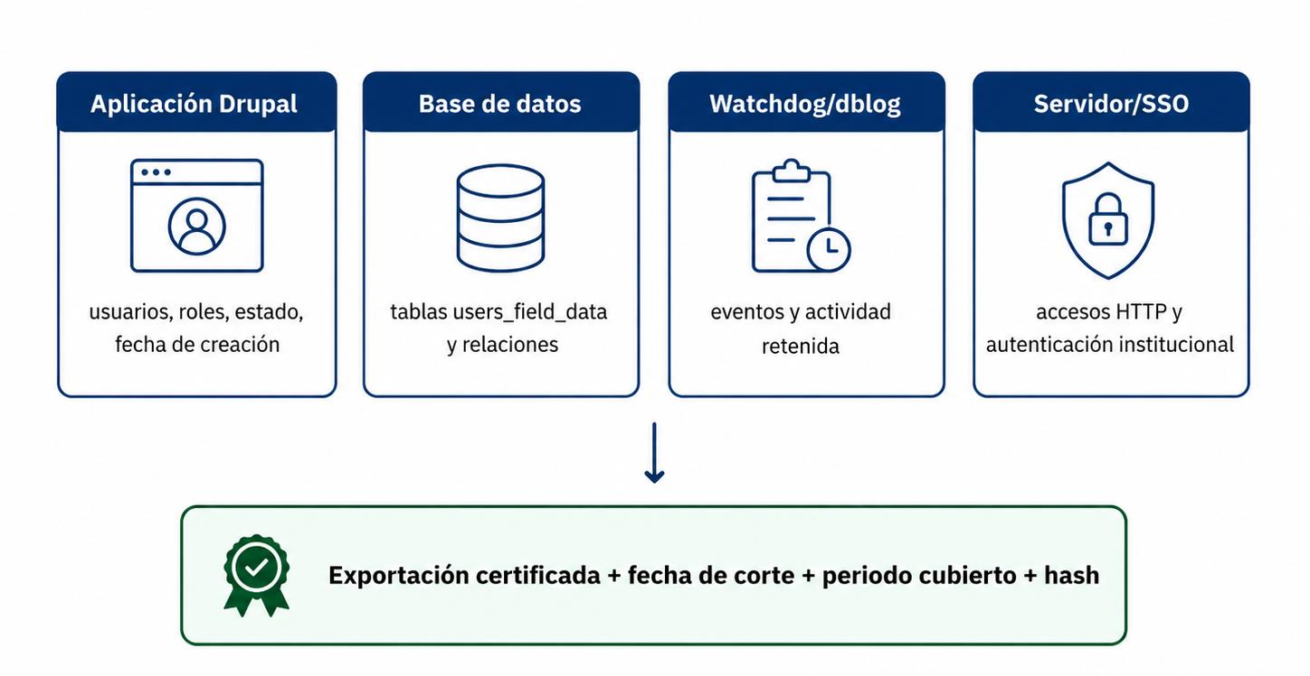
Figura 12. Fuentes documentales para trazabilidad y exportación certificada.

17. Backups, restauración y continuidad
Activo | Debe incluir
Base de datos | Usuarios, contenido, entidades, campos, taxonomías, configuración y relaciones.
Archivos Drupal | Public/private files, imágenes, adjuntos y generados.
Código | Composer, módulos personalizados, tema, scripts y artefactos.
Configuración | YAML y configuración del entorno; secretos por canal separado.
Documentación | Manuales, arquitectura, pruebas, licencias, inventarios, hashes y actas.
Logs necesarios | Evidencia para auditoría/incidentes según política de retención.

17.1 Probar restauración
1. Identifique backup, fecha, alcance y hash.
2. Restaure en ambiente aislado.
3. Recupere base de datos y archivos.
4. Aplique configuración necesaria sin exponer secretos.
5. Pruebe inicio de sesión, roles, contenido, actores, proyectos, retos, dashboard, archivos y correo controlado.
6. Mida tiempo de recuperación y punto de datos recuperado.
7. Documente errores.
8. Firme resultado y destruya/proteja el ambiente temporal.
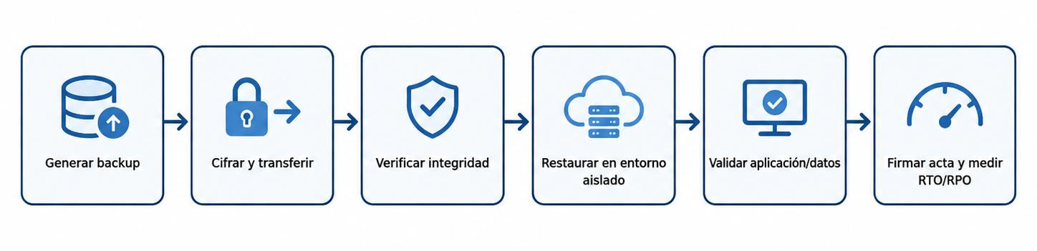
Figura 13. Secuencia de respaldo y restauración documentada.

18. Mantenimiento y gestión de cambios
Tipo | Ejemplo | Procedimiento
Correctivo | Error funcional. | Ticket -> reproducir -> causa -> corregir -> probar -> desplegar -> cerrar.
Preventivo | Parches, logs, capacidad. | Planificar -> respaldo -> aplicar -> verificar -> documentar.
Adaptativo | Cambio de infraestructura/integración. | Compatibilidad -> preproducción -> regresión -> despliegue.
Perfectivo | Mejora de rendimiento/usabilidad. | Requisito -> criterios -> desarrollo -> pruebas -> release.
Evolutivo | Nueva funcionalidad. | Control formal de alcance, arquitectura, seguridad, pruebas y manuales.
Seguridad | Vulnerabilidad/permiso/secreto. | Contener -> sanear/rotar -> probar -> documentar -> revisar exposición.

18.1 Actualización Drupal y dependencias
1. Revisar advisories y compatibilidad.
2. Crear rama/cambio controlado.
3. Actualizar composer.lock y dependencias en ambiente no productivo.
4. Ejecutar actualizaciones de base/configuración.
5. Probar módulos personalizados, rutas, formularios, permisos, Twig, JS/CSS y exportaciones.
6. Realizar backup previo a producción.
7. Desplegar en ventana autorizada.
8. Ejecutar pruebas de humo y regresión.
9. Verificar logs.
10. Actualizar versión, SBOM/licencias y manuales.
11. Conservar plan de rollback.

19. Seguridad y privacidad
Control | Aplicación
Mínimo privilegio | Roles sin permisos administrativos innecesarios.
Cuentas nominales | Cada administrador usa cuenta propia.
Secretos | Fuera del código/manuales; rotación y custodia segura.
HTTPS/TLS | Certificado vigente y renovación controlada.
Datos personales | Acceso, exportación y publicación según finalidad/rol.
Archivos | Validar tipo, tamaño, licencia y clasificación.
Auditoría | Conservar evidencia suficiente sin exponer secretos.
Incidentes | Clasificar, contener, preservar evidencia y gestionar por procedimiento institucional.
Exportaciones | Controles específicos por conjunto de datos.
Correo | Remitente institucional, autenticación y trazabilidad de entrega.

20. Rutinas operativas

20.1 Diaria
- Comprobar URL y acceso.
- Revisar errores críticos.
- Revisar trabajos ETL/cron programados.
- Revisar contenidos/retos con fechas del día.
- Revisar tickets nuevos.

20.2 Semanal
- Verificar resultado de backups.
- Revisar capacidad.
- Revisar errores recurrentes.
- Revisar fallos de correo/notificaciones.
- Revisar datos rechazados en cargas.

20.3 Mensual
- Revisar cuentas privilegiadas.
- Revisar parches/advisories.
- Conciliar indicadores con fuentes.
- Revisar certificados y vencimientos.
- Actualizar bitácora e inventarios.
- Revisar rendimiento y crecimiento.

20.4 Antes/después de un cambio
Momento | Lista mínima
Antes | Autorización, impacto, backup, versión, pruebas, ventana, comunicación, rollback.
Durante | Responsable, evidencia, control de acceso, registro de acciones.
Después | Pruebas de humo/regresión, logs, datos, rendimiento, aceptación, documentación y cierre/reversión.

21. Solución de problemas
Problema | Verificación | Acción
Inicio de sesión falla | Cuenta, bloqueo, roles, logs. | Recuperar/reactivar si procede; revisar evento.
Menú incompleto | Permisos efectivos. | Corregir rol mínimo y probar.
Contenido no visible | Estado, fechas, permisos, caché. | Corregir/limpiar caché autorizada y verificar.
Dashboard sin datos | Fuente, filtros, tabla, ETL. | Conciliar y reejecutar controladamente.
CSV falla | Encabezados, codificación, PK, duplicados. | Corregir archivo y reejecutar con conciliación.
Correo no sale | Evento, MailManager, transporte, remitente, DNS/servidor, logs. | Corregir configuración y repetir prueba E2E.
Correo sale pero no llega | Relay/proveedor, SPF/DKIM/DMARC, spam, rechazo. | Revisar trazas del transporte y recepción.
Exportación expone datos | Permiso/ruta/campos. | Bloquear ruta, contener exposición y corregir control de acceso.
Error tras actualización | Versión, DB updates, config, caché, logs. | Aplicar rollback o corrección validada.
Rendimiento degradado | Consultas, cron, caché, almacenamiento. | Escalar y aplicar plan de capacidad.

22. Evidencias mínimas por operación
Operación | Evidencia mínima
Alta/cambio de usuario | Autorización, cuenta, rol, fecha, responsable, prueba.
Cambio de permisos | Solicitud, comparación antes/después, pruebas permitida/denegada, export de configuración.
Importación ETL | Fuente, archivo/hash, volumetría, errores, conciliación.
Cambio de dashboard | Solicitud, configuración, filtros, validación de cifras.
Incidente | Ticket, línea de tiempo, evidencia, causa, contención, recuperación, cierre.
Mantenimiento | Componente, versión, acción, pruebas, resultado.
Release | Commit/tag/hash, backup, pruebas, autorización, despliegue, rollback.
Backup/restauración | Inventario, fecha, hash/log, RTO/RPO observado, prueba y firma.
Correo/notificación | Evento, usuario, log de envío, recepción y evidencia.
Revisión de privilegios | Listado, diferencias, decisiones, fecha y responsable.

23. Checklist de aceptación administrativa
- Roles saneados y mínimo privilegio probado.
- Rol actor_registrado o equivalente reproducible en configuración.
- Permiso de evaluación asignado y probado.
- Exportaciones protegidas con permiso específico.
- Correo productivo documentado y probado extremo a extremo.
- Preferencias de notificación implementadas o requisito formalmente resuelto.
- Agente inteligente demostrado o alcance aclarado.
- Backups reales verificados.
- Restauración integral probada.
- Logs y monitoreo habilitados.
- Procedimiento de mantenimiento y cambios operativo.
- Manual de usuario coincide con pantallas productivas.
- Manual de administrador coincide con rutas/configuración productiva.
- Versión/hash del código y configuración identificados.
- Credenciales/titularidad transferidas por canal seguro.
- Garantía/SLA y fechas firmadas según instrumento contractual.

Anexo A. Inventario completo de rutas personalizadas del código entregado
Módulo | Ruta | Función | Requisito de acceso
zinco_admin | /admin/config/zinco/admin | Zinco Admin Settings | _permission=access administration pages
zinco_admin | /admin/zinco/dashboard | Zinco Admin Dashboard | _permission=access zinco admin dashboard
zinco_admin | /admin/zinco/dashboard | Dashboard | _permission=access zinco admin dashboard
zinco_admin | /admin/zinco/scrape-news | Sincronizar Noticias | _permission=access administration pages
zinco_admin | /admin/zinco/actors-export | Exportar Datos de Actores CTI | _permission=access zinco admin dashboard
zinco_etl | /admin/config/zinco-etl/gruplac-scraper | Gruplac Scraper Configuration | _permission=administer site configuration
zinco_etl | /admin/config/zinco-etl/actor-import | Import Actors | _permission=administer site configuration
zinco_etl | /admin/config/zinco-etl/settings | Zinco ETL Settings | _permission=administer site configuration
zinco_etl | /admin/config/zinco-etl/cvlac-scraper | CvLAC Scraper | _permission=administer site configuration
zinco_etl | /admin/zinco/dashboard/sync | Sincronización de Dashboards | _permission=administer site configuration
zinco_etl | /admin/zinco/dashboard/view/{table} | Consultar Tabla | _permission=administer site configuration
zinco_etl | /admin/zinco/dashboard/export/{table} | zinco_etl.table_export | _permission=administer site configuration
zinco_etl | /admin/zinco/dashboard/view/{table}/add | Agregar Registro | _permission=administer site configuration
zinco_etl | /admin/zinco/dashboard/view/{table}/edit/{id} | Editar Registro | _permission=administer site configuration
zinco_etl | /admin/zinco/dashboard/view/{table}/delete/{id} | Eliminar Registro | _permission=administer site configuration
zinco_etl | /admin/zinco/dashboard/export-actors/{bundle} | zinco_etl.actors_export | _permission=administer site configuration
zinco_front | /home | Home | _permission=access content
zinco_front | /dashboard | zinco_front.dashboard | _permission=access content
zinco_front | /perfiles/empresas | zinco_front.perfil_empresas | _permission=access content
zinco_front | /perfiles/ies | Perfil de IES | _permission=access content
zinco_front | /perfiles/entidades-gobierno | zinco_front.perfil_entidades_gobierno | _permission=access content
zinco_front | /dump-data/{tableName}/{formato} | zinco_front.dump_data | _permission=access content
zinco_front | /dump-grouped-data/{tableName}/{groupColumn}/{formato} | Dump Grouped Data | _permission=access content
zinco_front | /dump-entity/{entity_type_id}/{formato} | Dump Entity Data | _permission=access content
zinco_front | /dump-entity-bundle/{entity_type_id}/{bundle}/{formato} | Dump Entity Bundle Data | _permission=access content
zinco_front | /perfiles/investigador | zinco_front.perfil_investigador | _permission=access content
zinco_front | /perfiles/grupos-investigacion | zinco_front.perfil_grupos_investigacion | _permission=access content
zinco_front | /perfiles/parque-tecnologico | zinco_front.perfil_parque_tecnologico | _permission=access content
zinco_front | /perfiles/agente-financiador | zinco_front.perfil_agente_financiador | _permission=access content
zinco_front | /filter-form | Filter Form | _permission=access content
zinco_front | /dump-multiple-grouped-data/{tableNames}/{groupColumn}/{formato} | Dump Multiple Grouped Data | _permission=access content
zinco_front | /admin/config/zinco-front/dashboard | Zinco Dashboard Configuration | _permission=administer site configuration
zinco_front | /admin/config/zinco-front/dashboard/delete/{id} | Delete Dashboard Table | _permission=administer site configuration; id=\d+
zinco_front | /admin/config/zinco-front/dashboard/delete-filter/{id} | Delete Dashboard Filter | _permission=administer site configuration; id=\d+
zinco_front | /dump-multiple-data/{tableNames}/{formato} | Dump Multiple Data | _permission=access content
zinco_front | /dump-tabla-campo-acumulativo/{tableName}/{cumulativeFieldName}/{formato} | Dump Tabla Campo Acumulativo | _permission=access content
zinco_front | /generate-pdf/{tableName} | Generate Table PDF | _permission=access content; tableName=\w+
zinco_front | /generate-pdf-from-json | Generate PDF from JSON | _permission=access content
zinco_front | /actores/list/{category_tid} | zinco_front.actores_list | _permission=access content; category_tid=\d+
zinco_front | /actores/{actor_id} | zinco_front.actor_profile | _permission=access content; actor_id=\d+
zinco_front | /retos/list | zinco_front.retos_list | _permission=access content
zinco_front | /landing | zinco_front.landing_page | _permission=access content
zinco_front | /retos/{reto_id} | zinco_front.reto_detail | _permission=access content; reto_id=\d+
zinco_front | /retos/{reto_id}/solution/add | zinco_front.reto_solution_form | _user_is_logged_in=TRUE; reto_id=\d+
zinco_front | /retos/evaluar | zinco_front.reto_evaluar_list | _permission=access retos evaluacion
zinco_front | /retos/evaluar/{solution_id} | Detalle de la Solución | _permission=access retos evaluacion; solution_id=\d+
zinco_front | /retos/detalle/{solution_id} | Detalle de la Solución | _permission=access content; solution_id=\d+
zinco_front | /retos/calificar/{solution_id} | Calificar Postulación | _permission=access retos evaluacion; solution_id=\d+
zinco_front | /actores/bundles/{category_tid} | zinco_front.actor_bundles_list | _permission=access content; category_tid=\d+
zinco_front | /actores/add/{bundle} | Crear Actor | _permission=access content; bundle=\w+
zinco_front | /actores/categorias | Categorías de Actores | _permission=access content
zinco_front | /actores/busqueda/categorias | zinco_front.actor_busqueda_categories_list | _permission=access content
zinco_front | /actores/mi-perfil | Mi Perfil | _permission=access content
zinco_front | /oportunidades | zinco_front.oportunidades | _permission=access content
zinco_front | /actores/count | zinco_front.get_actors_count | _permission=access content
zinco_front | /actores/projects-count | zinco_front.get_projects_count | _permission=access content
zinco_front | /admin/zinco/call-for-papers | Call for Papers | _permission=access administration pages
zinco_front | /admin/zinco/call-for-papers/send | zinco_front.send_call_for_papers | _permission=access administration pages
zinco_front | /admin/zinco/call-for-papers/suggest/{reto_id} | zinco_front.get_reto_suggestion | _permission=access administration pages
zinco_front | /retos/add | Publicar Reto | _role=actor_registrado
zinco_front | /cursos/{curso_id} | zinco_front.curso_detail | _permission=access content; curso_id=\d+
zinco_front | /noticias/{noticia_id} | zinco_front.noticia_detail | _permission=access content; noticia_id=\d+
zinco_front | /eventos/{evento_id} | zinco_front.evento_detail | _permission=access content; evento_id=\d+
zinco_front | /convocatorias/{convocatoria_id} | zinco_front.convocatoria_detail | _permission=access content; convocatoria_id=\d+
zinco_front | /retos/{reto_id}/evaluaciones | Resultados de Evaluaciones del Reto | _permission=access content; reto_id=\d+
zinco_front | /tecnologias-clave | Áreas de Enfoque | _permission=access content
zinco_front | /profile/edit | zinco_front.actor_edit | _user_is_logged_in=TRUE
zinco_front | /reconocimientos/add | zinco_front.reconocimiento_add | _user_is_logged_in=TRUE
zinco_front | /actores/{actor_id}/reconocimientos | Solicitudes de Reconocimiento | _permission=access content; actor_id=\d+
zinco_front | /reconocimientos/{reconocimiento_id} | Detalle de Solicitud | _permission=access content; reconocimiento_id=\d+
zinco_front | /reconocimientos/{reconocimiento_id}/responder | Responder Solicitud | _user_is_logged_in=TRUE; reconocimiento_id=\d+
zinco_front | /actores/{actor_id}/reconocimientos/add | Nuevo Reconocimiento de Actor | _user_is_logged_in=TRUE; actor_id=\d+
zinco_grupos_investigacion | admin/structure/zinco-grupos-investigacion | Zinco grupos investigacion | _permission=administer zinco_grupos_investigacion
zinco_proyectos_idi | admin/structure/zinco-proyectos-idi | Zinco proyectos idi | _permission=administer zinco_proyectos_idi
zinco_proyectos_software | admin/structure/zinco-proyectos-software | Zinco proyectos software | _permission=administer zinco_proyectos_software
zinco_retos_evaluacion | admin/structure/zinco-retos-evaluacion | Evaluación de retos | _permission=administer zinco_retos_evaluacion
zinco_retos_soluciones | admin/structure/zinco-retos-soluciones | Zinco retos soluciones | _permission=administer zinco_retos_soluciones
zinco_software_recursos | admin/structure/zinco-software-recursos | Zinco software recursos | _permission=administer zinco_software_recursos

Anexo B. Inventario de campos de contenido configurados
Entidad.bundle | Campo | Etiqueta | Tipo | Req.
block_content.basic | body | Cuerpo | text_with_summary | No
comment.comment | comment_body | Comentario | text_long | Sí
node.article | body | Cuerpo | text_with_summary | No
node.article | comment | Comentarios | comment | No
node.article | field_image | Imagen | image | No
node.article | field_tags | Etiquetas | entity_reference | No
node.caja_de_herramientas | field_anexos | Anexos | file | No
node.caja_de_herramientas | field_archivo_principal | Archivo principal | file | No
node.caja_de_herramientas | field_categoria | Categoría | entity_reference | No
node.caja_de_herramientas | field_descripcion_detallada | Descripción detallada | text | No
node.caja_de_herramientas | field_imagen_principal | Imagen principal | image | No
node.caja_de_herramientas | field_palabras_clave | Palabras clave | string | No
node.convocatoria | field_costo | Costo | string | No
node.convocatoria | field_fecha_de_apertura | Fecha de apertura | datetime | No
node.convocatoria | field_fecha_de_cierre | Fecha de cierre | datetime | No
node.convocatoria | field_publico_objetivo | Público objetivo | string_long | No
node.convocatoria | field_sector_relacionado | Sector relacionado | entity_reference | No
node.convocatoria | field_tipo_de_convocatoria | Tipo de convocatoria | entity_reference | No
node.cursos | field_duracion_horas | Duración | integer | No
node.cursos | field_fecha_fin | Fecha fin | datetime | No
node.cursos | field_fecha_inicio | Fecha inicio | datetime | No
node.cursos | field_modalidad_del_curso | Modalidad del curso | entity_reference | No
node.evento | field_agenda_evento | Agenda evento | text_with_summary | No
node.evento | field_fecha_del_evento | Fecha del evento | datetime | No
node.evento | field_lugar_del_evento | Lugar del evento | string | No
node.evento | field_organizadores_del_evento | Organizadores del evento | string_long | No
node.evento | field_tipos_de_evento | Tipos de evento | entity_reference | No
node.necesidad | field_archivos_adjuntos | Archivos adjuntos | file | No
node.necesidad | field_estado_de_la_necesidad | Estado de la necesidad | entity_reference | No
node.necesidad | field_necesidad_descripcion_deta | Descripción detallada | text_long | No
node.necesidad | field_proponentes | Proponentes | entity_reference | No
node.necesidad | field_sector_economico_asociado | Sector económico asociado | entity_reference | No
node.necesidad | field_tecnologia_relacionada | Tecnologia relacionada | entity_reference | No
node.necesidad | field_tipo_de_necesidad | Tipo de necesidad | entity_reference | No
node.necesidad | field_ubicacion_geografica | Ubicacion geográfica | string | No
node.noticia | field_contenido_noticia | Contenido noticia | text_with_summary | No
node.noticia | field_imagen_destacada | Imagen destacada | image | No
node.page | body | Cuerpo | text_with_summary | No
paragraph.formacion_academica | field_fecha_fin_formacion | Fecha fin formación | datetime | No
paragraph.formacion_academica | field_fecha_inicio_formacion | Fecha inicio formación | datetime | No
paragraph.formacion_academica | field_nombre_institucion | Nombre institucion | string | No
paragraph.formacion_academica | field_tipo_de_formacion | Tipo de formación | entity_reference | No
paragraph.formacion_academica | field_titulo_obtenido | Título obtenido | string | No
paragraph.miembros_de_instancias_de_accion | field_paragraph_miembros_iap | paragraph_miembros_iap | entity_reference | No
paragraph.nuevo_paragraph | field_prueba | prueba | entity_reference | No
paragraph.otro_paragraph | field_prueba_otro_paragraph | prueba otro paragraph | entity_reference | No
paragraph.puntuacion_de_criterios_de_reto | field_calificacion_de_solucion_a | Calificacion de solución a reto | entity_reference | No
paragraph.puntuacion_de_criterios_de_reto | field_criterio_evaluacion_reto | Criterio evaluación reto | entity_reference | No
paragraph.trayectoria_profesional | field_cargo | Cargo | string | No
paragraph.trayectoria_profesional | field_descripcion_funciones | Descripción funciones | string_long | No
paragraph.trayectoria_profesional | field_fecha_fin_trayetoria | Fecha fin | datetime | No
paragraph.trayectoria_profesional | field_fecha_inicio_trayectoria | Fecha inicio | datetime | No
paragraph.trayectoria_profesional | field_nombre_empresa | Nombre empresa | string | No
user.user | field_actor | actor | entity_reference | No
user.user | user_picture | Imagen | image | No
zinco_actors_zincoactors.empresa_explotadora_de_conocimie | field_actor_del_cual_dep2nde | Actor del cual depende | entity_reference | No
zinco_actors_zincoactors.empresa_explotadora_de_conocimie | field_nombre_o_razon_social | Nombre o Razón Social | string | No
zinco_actors_zincoactors.empresa_generadora_de_conocimien | field_actor_del_cual_depende | Actor del cual depende | entity_reference | No
zinco_actors_zincoactors.empresa_generadora_de_conocimien | field_clasificacion | Clasificación | entity_reference | No
zinco_actors_zincoactors.empresa_generadora_de_conocimien | field_mision_empresa | Misión empresa | string_long | No
zinco_actors_zincoactors.empresa_generadora_de_conocimien | field_representante_legal_empres | Representante legal empresa | string | No
zinco_actors_zincoactors.empresa_generadora_de_conocimien | field_siglas_empresa | Siglas empresa | string | No
zinco_actors_zincoactors.entidad_gobierno | field_cargo_representante_legal | Cargo representante legal | string | No
zinco_actors_zincoactors.entidad_gobierno | field_mecanismos_de_financiamien | Mecanismos de financiamiento | text | No
zinco_actors_zincoactors.entidad_gobierno | field_nivel_gobierno | Nivel gobierno | entity_reference | No
zinco_actors_zincoactors.entidad_gobierno | field_nombre_representante_legal | Nombre representante legal | string | No
zinco_actors_zincoactors.entidad_gobierno | field_normativas | Normativas | text | No
zinco_actors_zincoactors.entidad_gobierno | field_sede_principal | Sede principal | string | No
zinco_actors_zincoactors.entidad_gobierno | field_tipo_entidad | Tipo entidad | entity_reference | No
zinco_actors_zincoactors.instancias_de_orientacion_politi | field_entidad_lider | Entidad lider | entity_reference | No
zinco_actors_zincoactors.instancias_de_orientacion_politi | field_miembros_iep | miembros_iep | entity_reference_revisions | No
zinco_actors_zincoactors.institucion_de_educacion_superio | field_caracter_academico | Caracter académico | entity_reference | No
zinco_actors_zincoactors.institucion_de_educacion_superio | field_estado_acreditacion | Estado acreditación | entity_reference | No
zinco_actors_zincoactors.institucion_de_educacion_superio | field_mision | Misión | string_long | No
zinco_actors_zincoactors.institucion_de_educacion_superio | field_siglas_ies | Siglas_ies | string | No
zinco_actors_zincoactors.institucion_de_educacion_superio | field_tipo_de_ies | Tipo de IES | entity_reference | No
zinco_actors_zincoactors.investigador | field_afiliacion_actual | Afiliación actual | string | No
zinco_actors_zincoactors.investigador | field_fecha_de_nacimiento | Fecha de nacimiento | datetime | No
zinco_actors_zincoactors.investigador | field_formacion_academica | Formación académica | entity_reference_revisions | No
zinco_actors_zincoactors.investigador | field_nacionalidad | Nacionalidad | string | No
zinco_actors_zincoactors.investigador | field_trayectoria_profesional | Trayectoria profesional | entity_reference_revisions | No
zinco_actors_zincoactors.otri | field_vision | Visión | string_long | No
zinco_actors_zincoactors.parque_tecnologico | field_miembros_de_parque_tecnolo | Miembros de parque tecnológico | entity_reference_revisions | No
zinco_proyectos_idi.zinco_proyectos_idi | field_actores_proyectos | Actores Proyectos | entity_reference | No
zinco_proyectos_idi.zinco_proyectos_idi | field_adjuntos_proyecto | Adjuntos proyecto | file | No
zinco_proyectos_idi.zinco_proyectos_idi | field_entregables_proyecto | Entregables proyecto | string_long | No
zinco_proyectos_idi.zinco_proyectos_idi | field_estado_proyecto | Estado proyecto | entity_reference | No
zinco_proyectos_idi.zinco_proyectos_idi | field_fecha_fin_proyecto | Fecha fin proyecto | datetime | No
zinco_proyectos_idi.zinco_proyectos_idi | field_fecha_inicio_proyecto | Fecha inicio proyecto | datetime | No
zinco_proyectos_idi.zinco_proyectos_idi | field_linea_de_investigacion | Línea de investigación | string_long | No
zinco_proyectos_idi.zinco_proyectos_idi | field_sector_economico_proyecto | Sector económico proyecto | entity_reference | No
zinco_proyectos_idi.zinco_proyectos_idi | field_tecnologia_principal_proye | Tecnología principal proyecto | entity_reference | No
zinco_retos_evaluacion.zinco_retos_evaluacion | field_comentarios_evaluacion | Comentarios evaluación | string_long | No
zinco_retos_evaluacion.zinco_retos_evaluacion | field_evaluador | Evaluador | entity_reference | No
zinco_retos_evaluacion.zinco_retos_evaluacion | field_fecha_de_evaluacion | Fecha de evaluación | datetime | No
zinco_retos_evaluacion.zinco_retos_evaluacion | field_puntuacion_de_solucion | Puntuación de solución | entity_reference_revisions | No
zinco_retos_evaluacion.zinco_retos_evaluacion | field_solucion_evaluada | Solución evaluada | entity_reference | No
zinco_retos_soluciones.zinco_retos_soluciones | field_archvos_solucion | Archvos solución | file | No
zinco_retos_soluciones.zinco_retos_soluciones | field_autores_solucion | Autores de la solución | entity_reference | No
zinco_retos_soluciones.zinco_retos_soluciones | field_estado_postulacion_idea | Estado postulación idea | entity_reference | No
zinco_retos_soluciones.zinco_retos_soluciones | field_reto_asociado | Reto asociado | entity_reference | No
zinco_retos_soluciones.zinco_retos_soluciones | field_retroalimentacion | Retroalimentación | string_long | No
zinco_retos_soluciones.zinco_retos_soluciones | field_revisores_postulacion | Revisores postulación | entity_reference | No

Anexo C. Matriz de roles exportados
ID de rol | Etiqueta | Admin | Permisos exportados
administrator | Administrador | Sí | (sin permisos explícitos en archivo; puede heredar autenticado)
anonymous | Usuario anónimo | No | access comments, access content, access site-wide contact form, administer zinco etl configuration, administer zinco_actors_zincoactors display, administer zinco_actors_zincoactors fields, administer zinco_actors_zincoactors form display, administer zinco_actors_zincoactors types, administer zinco_grupos_investigacion, administer zinco_grupos_investigacion display, administer zinco_grupos_investigacion fields, administer zinco_grupos_investigacion form display, administer zinco_proyectos_idi, administer zinco_proyectos_idi display, administer zinco_proyectos_idi fields, administer zinco_proyectos_idi form display, administer zinco_retos_evaluacion, administer zinco_retos_evaluacion display, administer zinco_retos_evaluacion fields, administer zinco_retos_evaluacion form display, administer zinco_retos_innovacion display, administer zinco_retos_innovacion fields, administer zinco_retos_innovacion form display, administer zinco_retos_innovacion types, administer zinco_retos_soluciones, administer zinco_retos_soluciones display, administer zinco_retos_soluciones fields, administer zinco_retos_soluciones form display, create caja_de_herramientas content, create convocatoria content, create cursos content, create evento content, create necesidad content, create noticia content, edit any caja_de_herramientas content, edit any convocatoria content, edit any cursos content, edit any evento content, edit any necesidad content, edit any noticia content, search content, use text format restricted_html, view caja_de_herramientas revisions, view convocatoria revisions, view cursos revisions, view evento revisions, view necesidad revisions, view noticia revisions
authenticated | Usuario autenticado | No | access comments, access content, access shortcuts, access site-wide contact form, delete own files, post comments, search content, skip comment approval, use text format basic_html
content_editor | Editor de contenido | No | access administration pages, access content overview, access contextual links, access files overview, access toolbar, administer url aliases, create article content, create page content, create terms in tags, create url aliases, delete article revisions, delete own article content, delete own files, delete own page content, delete page revisions, edit own article content, edit own comments, edit own page content, edit terms in tags, revert all revisions, view all revisions, view own unpublished content, view the administration theme
empresa_explotadora_de_conocimiento | Empresa explotadora de conocimiento | No | (sin permisos explícitos en archivo; puede heredar autenticado)
empresa_generadora_de_conocimiento | Empresa generadora de conocimiento | No | (sin permisos explícitos en archivo; puede heredar autenticado)
entidad_gobierno | Entidad gobierno | No | (sin permisos explícitos en archivo; puede heredar autenticado)
instancias_de_orientacion_politica | Instancias de orientación política | No | (sin permisos explícitos en archivo; puede heredar autenticado)
institucion_de_educacion_superior | Institución de educación superior | No | (sin permisos explícitos en archivo; puede heredar autenticado)
investigador | Investigador | No | (sin permisos explícitos en archivo; puede heredar autenticado)
parque_tecnologico | Parque tecnológico | No | (sin permisos explícitos en archivo; puede heredar autenticado)

Anexo D. Referencias internas que debe acompañar la versión oficial
- Matriz de requisitos funcionales/no funcionales.
- Casos de uso.
- Arquitectura y modelo de datos.
- Código fuente y repositorio/versiones.
- Plan/resultados de pruebas.
- Configuración de seguridad.
- Manual técnico.
- Plan de backups y prueba de restauración.
- Acta de credenciales/titularidad.
- Garantía y niveles de servicio.
- Bitácora de cambios y mantenimiento.
- Evidencias de notificaciones y correo.

